ATHLETISME ESTIVAL
ATHLETISME INDOOR
CHALLENGE DE SPECIALITES

Composition du Challenge | 3 athlètes issus de la même AS, la mixité est possible. Pas de licence extérieure
Engagements | Tous les athlètes de l’AS engagés dans des épreuves du CFU peuvent être pris en compte dans un challenge sans engagement préalable.
Participation | Un même athlète peut être engagé dans 2 challenges de spécialités différents.
Calcul du challenge | On retient les 3 meilleures performances réalisées par 3 athlètes différents de l’AS dans au moins 2 épreuves différentes de la spécialité.
Cotation | Convertir chaque performance en points (table de cotation jointe au dossier). Pour une performance située entre 2 cotes, c’est la cote inférieure qui est retenue. Toute participation vaut 1 point, même en cas d’élimination.
Cas d’égalité | L’équipe qui aura la meilleure cotation sera classée devant. Si l’égalité persiste c’est la deuxième cote plus élevée qui départagera les challenges ex aequo.
Limite de qualifications | Chaque AS peut rendre deux fiches de challenges dans une même spécialité, ils seront composés d’athlètes distincts hiérarchisés dans l’ordre des performances.

Vous remplissez vous-même la fiche de challenge ci-dessous le jour du CFU

1/ SPECIALITE : Entourez la colonne. Remplir une fiche par spécialité
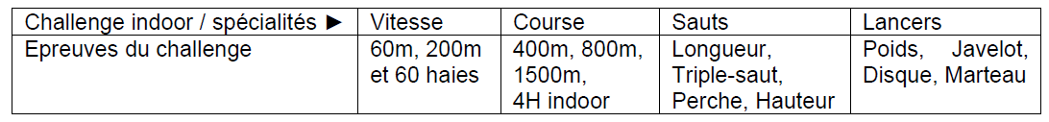
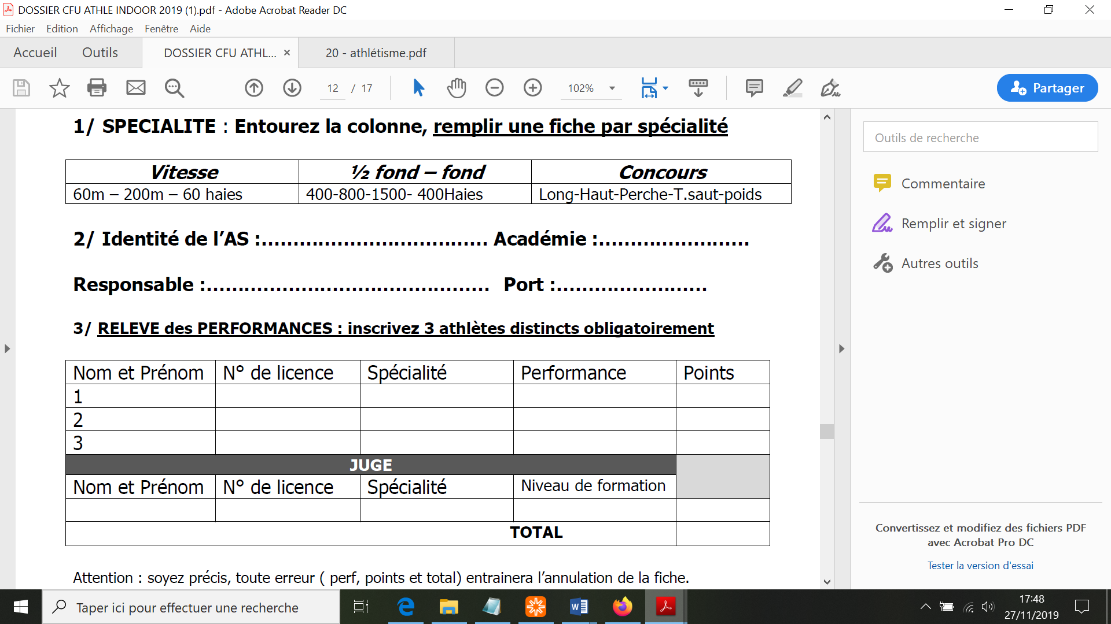
Un juge ne peut bonifier qu’un seul challenge
Attention : soyez précis, toute erreur (perf, points et total) entrainera l’annulation de la fiche.

Validation organisateur pendant le CFU : Déposez vos fiches dès que possible pour permettre la vérification et éviter la cohue au stand challenge vers la fin du CFU. Merci.

